Nama : Muhamad Juliawan

Kelas XII-RPL 2

Mapel : PWB

PEMBELAJARAN BAB II : LOGIN MULTI USER

Output syntax :

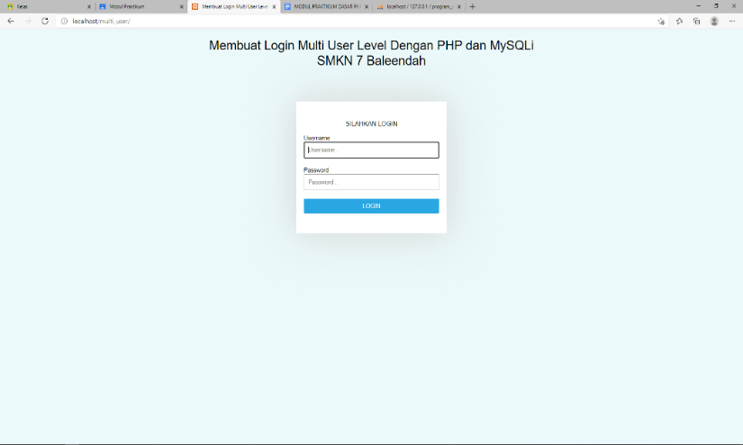

Hasi pertama : output program multi_user adalah website login dengan menggunakan php dan mysqli namun belum dapat terkoneksi dengan website yang lain.

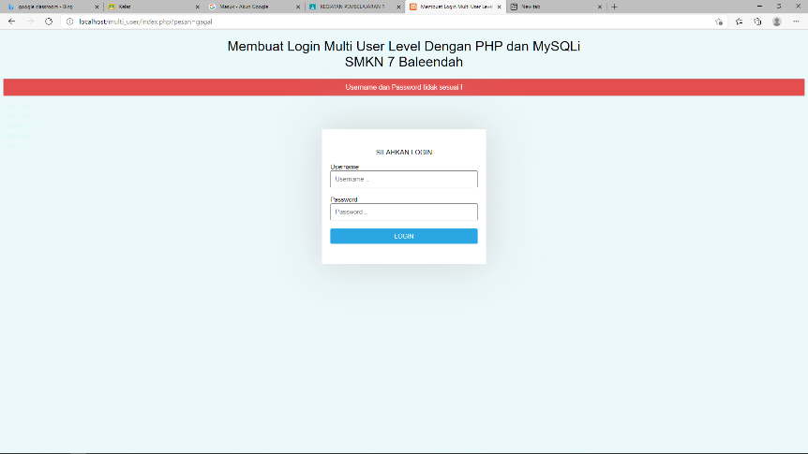

Hasil kedua : setelah semua website terkoneksi terjadi eror dengan notifikasi username dan password yang dimasukan salah. Padahal semua data yang dimasukan benar dan sesuai di database mysql.